

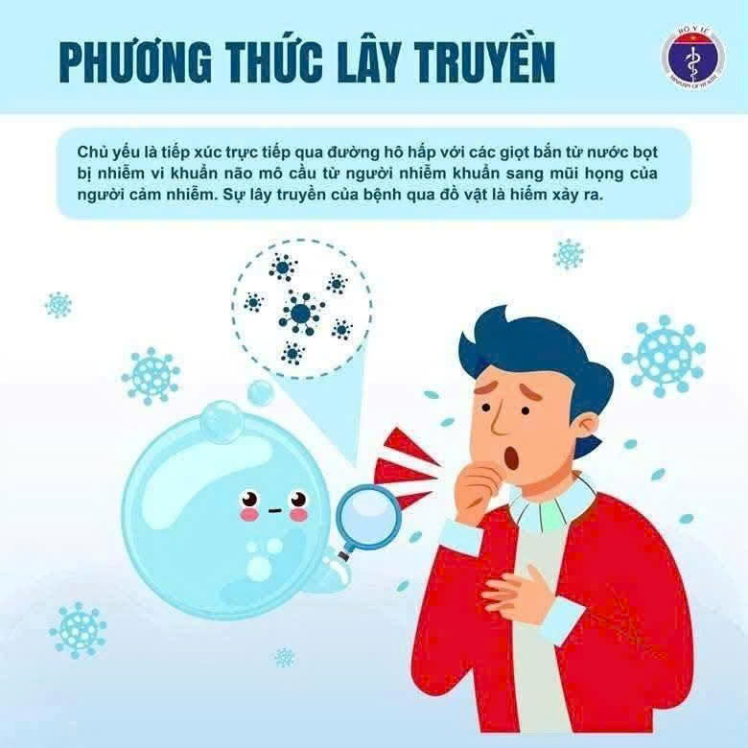

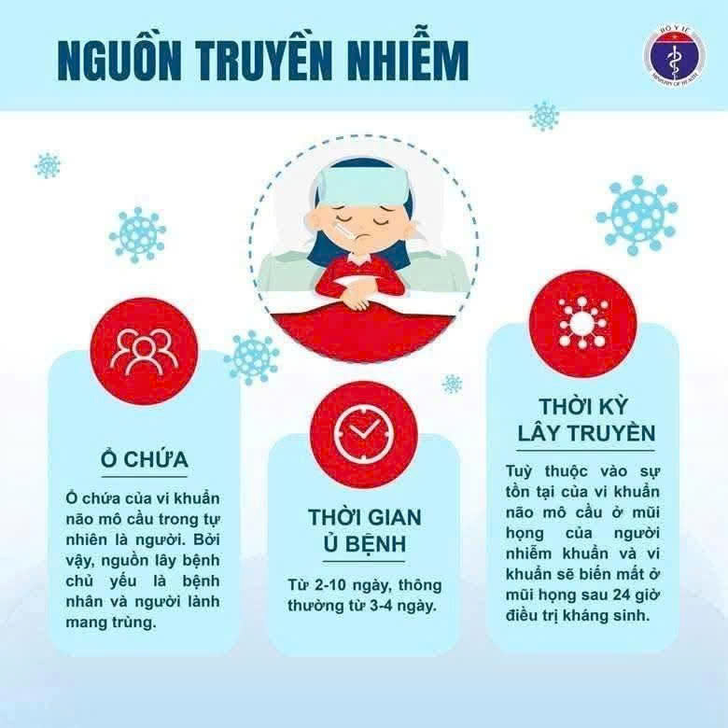
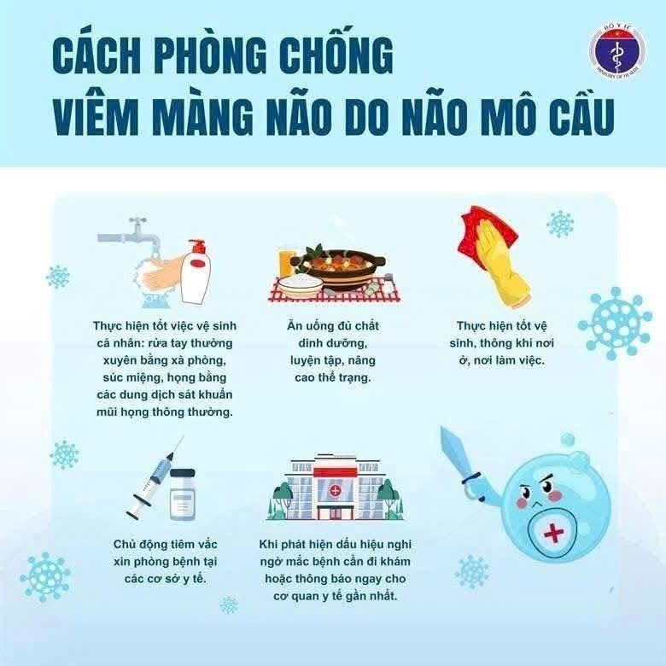

CÁCH NHẬN BIẾT SỚM VÀ PHÒNG NGỪA BỆNH VIÊM MÀNG NÃO DO NÃO MÔ CẦU
1. Viêm màng não do não mô cầu là gì?
Là bệnh nhiễm khuẩn cấp tính do vi khuẩn Neisseria meningitidis gây ra. Bệnh thường khởi phát đột ngột với các triệu chứng điển hình như:
- Sốt cao
- Đau đầu dữ dội
- Buồn nôn, nôn
- Cứng cổ
- Ban xuất huyết hình sao hoặc mụn nước trên da
- Lơ mơ, hôn mê
👉 Một số trường hợp diễn biến rất nhanh, đột ngột mệt lả, xuất hiện các mảng xuất huyết và sốc.
2. Nguồn truyền nhiễm
- Ổ chứa: Là người - bao gồm cả người mắc bệnh và người lành mang vi khuẩn.
- Thời gian ủ bệnh: Từ 2–10 ngày, thường là 3–4 ngày.
- Thời kỳ lây truyền: Vi khuẩn tồn tại ở vùng mũi họng người nhiễm, có thể lây cho người khác cho đến khi được điều trị bằng kháng sinh (vi khuẩn thường biến mất sau 24 giờ điều trị).
3. Phương thức lây truyền
Chủ yếu qua đường hô hấp, thông qua tiếp xúc trực tiếp với dịch tiết hô hấp (giọt bắn, nước bọt) từ người mang vi khuẩn sang người khỏe mạnh.
⚠️ Lây truyền qua tiếp xúc gián tiếp (qua đồ vật) rất hiếm xảy ra.
4. Biện pháp phòng bệnh viêm màng não do não mô cầu
✅ Giữ gìn vệ sinh cá nhân:
- Rửa tay thường xuyên bằng xà phòng
- Súc họng, vệ sinh mũi bằng dung dịch sát khuẩn thông thường

✅ Tăng cường sức khỏe:
- Ăn uống đủ chất, luyện tập thể dục đều đặn

✅ Giữ gìn vệ sinh môi trường sống và làm việc:
- Đảm bảo thông thoáng, sạch sẽ

✅ Tiêm vắc xin phòng bệnh:
- Chủ động tiêm phòng tại các cơ sở y tế có đủ điều kiện

✅ Khi có dấu hiệu nghi ngờ:
- Cần đến cơ sở y tế gần nhất để được thăm khám, chẩn đoán và điều trị kịp thời.
- Thông báo cho cơ quan y tế nếu phát hiện trường hợp nghi ngờ trong cộng đồng.
Bộ Y tế khuyến cáo người dân cần chủ động thực hiện các biện pháp phòng bệnh để bảo vệ sức khỏe bản thân, gia đình và cộng đồng trong mùa hè.

